 AUTORISATION PARENTALE GENERALE 2021 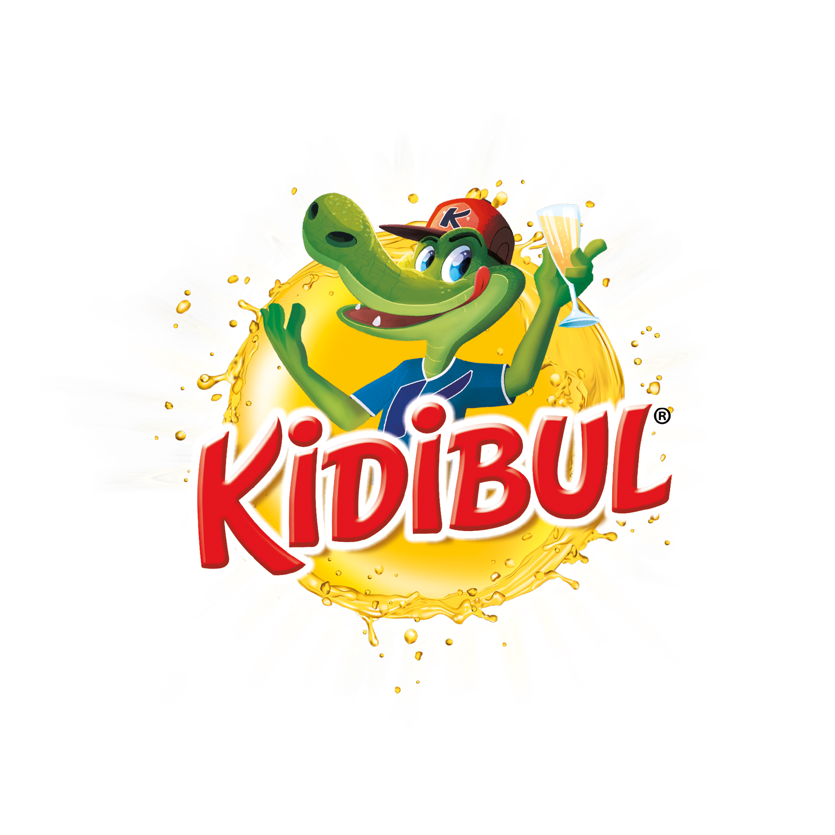

Je soussigné(e), (nom prénom du tuteur légal) :
Adresse :
Téléphone :
- Autorise l’enfant (nom prénom) :
Né le : / / à
N° de licence |__|__|__|__|__|__|__|__| club :

à participer à l'ensemble des régates suivantes organisées sous l'égide de la classe Optimist France :
1. IL N°1, REPORTEE du 02 au 03 OCTOBRE à :( rayer les mentions inutiles)
-- PNSG Saint Quay Portrieux
– SRR La Rochelle
– MARTIGUES
2. IL N°2, organisée du 22 au 24 mai à :( rayer la mention inutile)
-- LORIENT (zones nord et sud ouest)
– CNVAIX les Bains
3. CIE qui se déroulera du 17 au 23 juillet au C N PLERIN au CN BISCARROSSE OLYMPIQUE
4. KIDIBUL CUP, organisée du 26 au 30 octobre au CAP d'AGDE
Autorise également les organisateurs :

– A prendre en cas d'urgence toute mesure nécessaire pour la sauvegarde de mon enfant
– A prendre toute disposition médicale vis à vis de lui, y compris son transport dans un établissement hospitalier.
– A prendre toute disposition que réclameraient des circonstances imprévues pour le maintien de la discipline ou de la sécurité des enfants.

- Autorise la Classe optimist et les clubs de voile accueillant ces épreuves à utiliser et à publier les photographies, films, enregistrements sur lesquels mon enfant peut figurer dans le cadre de sa participation.
Il est convenu, que la publication ou diffusion de l’image de l’enfant, ainsi que les légendes ou commentaires accompagnant cette publication ne devront pas porter atteinte à sa dignité, vie privée et réputation. Cette autorisation reste valable sans limitation de durée.
Contrepartie : la présente autorisation de publication est consentie à titre gratuit.

Fait à le
Signature de la personne responsable précédée de la mention « Lu et approuvé »

